Resolución del Pleno del Instituto de Transparencia, Acceso a la Información Pública y Protección de Datos Personales del Estado de México y Municipios, con domicilio en Metepec, Estado de México, a **veinte de marzo de dos mil veinticinco**.

**Visto** el expediente formado con motivo del recurso de revisión **01379/INFOEM/IP/RR/2025**, por interpuesto por **un particular de manera anónima**, en lo sucesivo **la parte Recurrente,** en contra de la respuesta a su solicitud por parte del **Ayuntamiento de Metepec,** en lo sucesivo el **Sujeto Obligado,** se procede a dictar la presente resolución con base en los siguientes:

**I. A N T E C E D E N T E S**

**1. Solicitud de acceso a la información.** El **veintidós** **de enero del dos mil veinticinco,** **la parte Recurrente** presentó, a través del Sistema de Acceso a la Información Mexiquense, en lo subsecuente el **SAIMEX,** ante el **Sujeto Obligado**, la solicitud de acceso a la información pública, a la que se le asignó el número **00040/METEPEC/IP/2025,** mediante la cual requirió la información siguiente:

*“Buenas tardes, por este medio solicito poder conocer o si es posible proporcionarme* ***los REMTYS, Manual de organización, manual de procedimientos y su reglamento interno de la Unidad de Control y Bienestar animal (o equivalente), del municipio de Metepec, Estado de México, del año inmediato anterior (2024)****” (Sic)*

**Modalidad de Entrega:** A través de **SAIMEX**.

**2. Respuesta.** El **trece de febrero de dos mil veinticinco**, el **Sujeto Obligado** remitió su respuesta a la solicitud de acceso a la información a través de SAIMEX, sustancialmente en los términos siguientes:

*“…En respuesta a la solicitud recibida, nos permitimos hacer de su conocimiento que con fundamento en el artículo 53, Fracciones: II, V y VI de la Ley de Transparencia y Acceso a la Información Pública del Estado de México y Municipios, le contestamos que:*

*C. SOLICITANTE P R E S E N T E. En respuesta a la solicitud recibida por medio del Sistema de Acceso a la Información Mexiquense (SAIMEX). Al respecto, le informo que esta Dirección de Transparencia y Gobierno Abierto turnó la solicitud antes mencionada a los Servidores Públicos Habilitados que de conformidad con las funciones y atribuciones conferidas en términos de la Ley Orgánica Municipal del Estado de México y demás disposiciones legales aplicables les corresponde la generación, recopilación, administración, manejo, procesamiento, archivo y conservación de la información, y habiendo realizado una búsqueda exhaustiva, se anexa la respuesta del servidor público habilitado. Lo anterior con fundamento en lo establecido por los artículos 12, 18, 19, 53 fracción VI, 160 y 162 de la Ley de Transparencia y Acceso a la Información Pública del Estado de México. Asimismo, se hace de su conocimiento que cuenta con un plazo de 15 (quince) días hábiles a partir de la fecha de respuesta a su solicitud, para interponer el recurso de revisión conforme a los artículos 176, 177 y 178 de la Ley de Transparencia y Acceso a la Información Pública del Estado de México y Municipios. Sin más por el momento, me despido de usted, reiterando estar a sus órdenes. ATENTAMENTE LIC. GERARDO ARTURO OZUNA MARTINEZ DIRECTOR DE TRANSPARENCIA Y GOBIERNO ABIERTO*

*ATENTAMENTE*

*Licenciado Gerardo Arturo Ozuna Martínez” (Sic)*

**Archivos adjuntos:**

***“4. 00040METEPECIP2025.docx”:*** Oficio MET/DGPR/356/2025, mediante el cual, el Director de Gobierno por Resultados, proporciona unas ligas electrónicas en las que refiere que puede ser consultada la información.

***“LINKS 00040.docx”:*** Documento en el que obran cinco ligas electrónicas, relativas a diversos trámites.

**3. Interposición del recurso de revisión.** Inconforme con los términos de la respuesta emitida por parte del **Sujeto Obligado**, el **catorce de febrero de dos mil veinticinco,** **la parte Recurrente** interpuso el recurso de revisión a través de **SAIMEX,** en donde se manifestó de la siguiente manera:

**a) Acto impugnado:**

*“La información solicitada no fue contestada correctamente, ya que de acuerdo a la Ley Orgánica Municipal del Estado de México, cada municipio debe contar con una Unidad de Control y Bienestar Animal y en esté caso no está contemplada dentro de los Manuales de Procedimientos ni de Organización. Por lo tanto la respuesta no cumple con los Artículos 4 y 9 de la Ley de Transparencia y Acceso a la Información Pública, ya que solo es una respuesta parcial, ya que los links no sirven.” (Sic)*

**b) Razones o motivos de inconformidad**:

*“No me responde lo solicitado específicamente en la Unidad antes mencionada” (Sic)*

**4. Turno.** De conformidad con el artículo 185 fracción I de la Ley de Transparencia y Acceso a la Información Pública del Estado de México y Municipios vigente, el presente recurso de revisión se turnó por el sistema electrónico del Instituto de Transparencia, Acceso a la Información Pública y Protección de Datos Personales del Estado de México y Municipios, a la **Comisionada** **Guadalupe Ramírez Peña,** a efecto de que analizará sobre su admisión o su desechamiento.

**5. Admisión del Recurso de Revisión.** El **diecinueve de febrero de dos mil veinticinco,** este Instituto de Transparencia, Acceso a la Información Pública y Protección de Datos Personales del Estado de México y Municipios, admitió a trámite el recurso de revisión que ahora se resuelve, dando un plazo máximo de siete días hábiles para que las partes manifestaran lo que a su derecho resultara conveniente, ofrecieran pruebas, formularan alegatos y el **Sujeto Obligado** presentara su informe justificado.

**6. Manifestaciones**. De las constancias que obran en el expediente electrónico, se tiene que los días **veinticinco de febrero y cuatro de marzo de dos mil veinticinco**, el **Sujeto Obligado** adjuntó los archivos electrónicos denominados: “***00040-GOBIERNO POR RESULTADOS.pdf” y “sol 40 RR 1379 2025 (1).pdf”,*** mismos que se describen en contenido a continuación:

“***00040-GOBIERNO POR RESULTADOS.pdf”:*** Oficio DTYGA/MET/019/2025, por el cual, el Director de Transparencia y Gobierno Abierto hace del conocimiento del Director de Gobierno por Resultados, de la interposición del presente recurso de revisión, asimismo le solicita que rinda el informe justificado correspondiente.

***“sol 40 RR 1379 2025 (1).pdf”:*** Oficio MET/DGPR/0488/2025, suscrito por el Director de Gobierno por Resultados, mediante el cual, precisa que en la presente administración, la Dirección de Medio Ambiente cuenta con la Subdirección de Control Canino y Felino, la cual desempeña funciones propias de una Unidad de Control y Bienestar Animal, en cumplimiento con lo establecido en la Ley Orgánica Municipal del Estado de México; su objetivo es planear, dirigir y coordinar programas, proyectos y acciones relacionadas con el control animal municipal y las zoonosis transmitidas por estos, así como aquellas orientadas a la protección de la salud, el fomento del bienestar animal y la tenencia responsable de animales.

Dichas funciones, de acuerdo con el Manual de Organización, se encuentran alineadas con el artículo 124 Bis de la Ley Orgánica Municipal del Estado de México; y sus atribuciones, se encuentran señaladas en el artículo 7.79 del Código de Reglamentación Municipal.

Asimismo, comenta que en el presente año, se llevaron a cabo modificaciones normativas en materia de protección ambiental y bienestar animal, las cuales quedaron plasmadas en la publicación del Bando Municipal 2025, entre ellas se destaca el cambio de denominación del Centro de Control Canino y Felino Municipal, que ahora se denomina Centro de Control y Bienestar Animal Municipal.

Es de precisar que una vez analizado el contenido de este documento, se determinó ponerlo a la vista de **la parte Recurrente**, teniendo así que esta fue omisa en remitir sus alegatos, por lo tanto, se tiene por precluido su derecho para tal efecto.

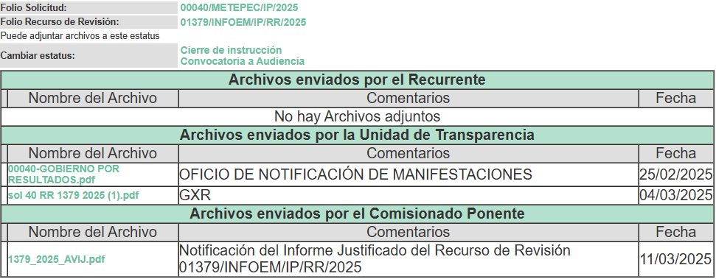

**7.** **Cierre de instrucción.** Una vez transcurrido el periodo otorgado a las partes para realizar sus manifestaciones y no habiendo documentos que integrar al expediente, el **dieciocho de marzo del dos mil veinticinco**, la Comisionada Ponente determinó el cierre de instrucción en términos de la fracción VI del artículo 185 de la Ley de Transparencia y Acceso a la Información Pública del Estado de México y Municipios.

En razón de que fue debidamente sustanciado el expediente electrónico y no existe diligencia pendiente de desahogo, se emite la Resolución que conforme a Derecho proceda, de acuerdo con los siguientes:

**II. C O N S I D E R A N D O S**

**Primero. Competencia.** El Instituto de Transparencia, Acceso a la Información Pública y Protección de Datos Personales del Estado de México y Municipios, es competente para conocer y resolver el presente recurso de revisión interpuesto por la parte recurrente, conforme a lo dispuesto en los artículos 6, apartado A de la Constitución Política de los Estados Unidos Mexicanos; 5 párrafos trigésimo tercero, trigésimo cuarto y trigésimo quinto fracciones IV y V de la Constitución Política del Estado Libre y Soberano de México; 2, fracción II; 29, 36 fracciones I y II; 176, 178, 181, 185, fracción I, 186 y 188 de la Ley Transparencia y Acceso a la Información Pública del Estado de México y Municipios; 9, fracciones I y XXIII y 11 del Reglamento Interior del Instituto de Transparencia, Acceso a la Información Pública y Protección de Datos Personales del Estado de México y Municipios.

**Segundo. Oportunidad y Procedibilidad del Recurso de Revisión.** Previo al estudio del fondo del asunto, se procede a analizar los requisitos de oportunidad y procedibilidad que debe reunir el recurso de revisión interpuesto, previstos en los artículos 178 y 180 de la Ley de Transparencia y Acceso a la Información Pública del Estado de México y Municipios.

Al respecto la Ley de Transparencia y Acceso a la Información Pública del Estado de México y Municipios, establece lo siguiente:

***“Artículo 178.*** *El solicitante podrá interponer, por sí mismo o a través de su representante, de manera directa o por medios electrónicos, recurso de revisión ante el Instituto o ante la Unidad de Transparencia que haya conocido de la solicitud dentro de los quince días hábiles, siguientes a la fecha de la notificación de la respuesta.”*

Del precepto legal transcrito, se desprende que cuando los solicitantes de información en el ejercicio del derecho de acceso a la información no se encuentren satisfechos con la información entregada por los sujetos obligados, podrán interponer recurso de revisión de manera directa o por medios electrónicos dentro de los quince días hábiles siguientes a la fecha de notificación de la respuesta, y, toda vez que el **Sujeto Obligado** remitió la respuesta a la solicitud de información el día **trece de febrero de dos mil veinticinco,** mientras que el recurso de revisión interpuesto por **la parte Recurrente**, se tuvo por presentado el día **catorce de febrero de dos mil veinticinco**; esto es, al **primer día hábil siguiente** en que tuvo conocimiento de la respuesta impugnada.

En este sentido, al considerar la fecha en que se formuló la solicitud y la fecha en que respondió a esta el **Sujeto Obligado**; así como la fecha en que se interpuso el recurso de revisión, se concluye que el presente recurso de revisión se encuentra dentro de los márgenes temporales previstos las disposiciones legales referidas.

Asimismo, por cuanto hace a la procedibilidad del  recurso de revisión, es de suma importancia señalar que **la parte Recurrente**, fue omiso en proporcionar un nombre o seudónimo con el que pueda ser identificado, tal como se advierte en el detalle de seguimiento del SAIMEX, no obstante, no proporcionar el nombre o seudónimo alguno no es motivo para archivar la solicitud de acceso a la información pública como concluida, conforme a lo previsto en el artículo 155, penúltimo párrafo de la Ley de Transparencia y Acceso a la Información Pública del Estado de México y Municipios que establece lo siguiente:

*"Las solicitudes anónimas, con nombre incompleto o seudónimo serán procedentes para su trámite por parte del sujeto obligado ante quien se presente. No podrá requerirse información adicional con motivo del nombre proporcionado por el solicitante."*

Así también, por cuanto hace a la procedibilidad del recurso de revisión, una vez realizado el análisis de los formatos de interposición del recurso, se concluye la acreditación plena de los elementos formales precisados por el artículo 180 de la Ley de Transparencia y Acceso a la Información Pública del Estado de México y Municipios, en atención a que fue presentado mediante el formato visible en el SAIMEX.

Ahora bien, resulta procedente la interposición del recurso, según lo aducido por la parte recurrente en sus razones o motivos de inconformidad, de acuerdo al artículo 179, fracciones VI y IX de la Ley de Transparencia y Acceso a la Información Pública del Estado de México y Municipios; que a la letra dice:

***“Artículo 179****.* ***El recurso de revisión*** *es un medio de protección que la Ley otorga a los particulares, para hacer valer su derecho de acceso a la información pública****, y procederá en contra de las siguientes causas****:*

*…*

***VI. La entrega de información que no corresponda con lo solicitado;***

***…***

***IX. La entrega o puesta a disposición de información en un formato incomprensible y/o no accesible para el solicitante****;” (Énfasis añadido)*

**Tercero. Materia de la revisión.** De la revisión a las constancias y documentos que obran en el expediente electrónico se advierte, que el tema sobre el que este Organismo Garante de Transparencia y Acceso a la Información se pronunciará será: **verificar si la respuesta e informe justificado otorgados por el Sujeto Obligado son adecuados y suficientes para satisfacer el derecho de acceso a la información pública** de **la parte Recurrente,** o en su defecto, en caso de ser procedente, ordenar la entrega de información oportuna.

**Cuarto. Estudio del asunto.** Antes de entrar al análisis de los pronunciamientos del **Sujeto Obligado** en la respuesta proporcionada, es necesario mencionar que el derecho de acceso a la información está consagrado en instrumentos internacionales de los cuales el Estado Mexicano se ha adherido, sin oponer reserva alguna sobre lo que nos interesa, adoptando dichas disposiciones al Derecho Interno, específicamente a nivel Constitucional, tal y como lo prevén los arábigos 1 párrafos primero, segundo y tercero y 6 apartado A fracciones I, II, III, IV, V, VI y VII que a la letra señalan:

***Artículo 1o. En los Estados Unidos Mexicanos todas las personas gozarán de los derechos humanos reconocidos en esta Constitución y en los tratados internacionales de los que el Estado Mexicano sea parte****, así como de las garantías para su protección, cuyo ejercicio no podrá restringirse ni suspenderse, salvo en los casos y bajo las condiciones que esta Constitución establece.*

***Las normas relativas a los derechos humanos se interpretarán de conformidad con esta Constitución y con los tratados internacionales de la materia favoreciendo en todo tiempo a las personas la protección más amplia.***

***Todas las autoridades, en el ámbito de sus competencias, tienen la obligación de promover, respetar, proteger y garantizar los derechos humanos de conformidad con los principios de universalidad, interdependencia, indivisibilidad y progresividad.*** *En consecuencia, el Estado deberá prevenir, investigar, sancionar y reparar las violaciones a los derechos humanos, en los términos que establezca la ley*

*[…]*

***“Artículo 6o.***

*[...]*

***A. Para el ejercicio del derecho de acceso a la información, la Federación y las entidades federativas,*** *en el ámbito de sus respectivas competencias, se regirán por los siguientes principios y bases:*

***I. Toda la información en posesión de cualquier autoridad, entidad, órgano y organismo de los Poderes*** *Ejecutivo, Legislativo y Judicial, órganos autónomos, partidos políticos, fideicomisos y fondos públicos, así como de cualquier persona física, moral o sindicato que reciba y ejerza recursos públicos o realice actos de autoridad en el ámbito federal, estatal y municipal,* ***es pública y sólo podrá ser reservada temporalmente por razones de interés público y seguridad nacional,*** *en los términos que fijen las leyes. En la interpretación de este derecho deberá prevalecer el principio de máxima publicidad. Los sujetos obligados deberán documentar todo acto que derive del ejercicio de sus facultades, competencias o funciones, la ley determinará los supuestos específicos bajo los cuales procederá la declaración de inexistencia de la información.*

***II. La información que se refiere a la vida privada y los datos personales será protegida en los términos y con las excepciones que fijen las leyes. Para tal efecto, los sujetos obligados contarán con las facultades suficientes para su atención.***

***III. Toda persona, sin necesidad de acreditar interés alguno o justificar su utilización, tendrá acceso gratuito a la información pública,*** *a sus datos personales o a la rectificación de éstos.*

***…***

***IV.*** *Se establecerán mecanismos de acceso a la información pública y procedimientos de revisión expeditos que se sustanciarán ante las instancias competentes en los términos que fija esta Constitución y las leyes.*

***V.*** *Los sujetos obligados deberán preservar sus documentos en archivos administrativos actualizados y publicarán, a través de los medios electrónicos disponibles, la información completa y actualizada sobre el ejercicio de los recursos públicos y los indicadores que permitan rendir cuenta del cumplimiento de sus objetivos y de los resultados obtenidos.*

***VI.*** *Las leyes determinarán la manera en que los sujetos obligados deberán hacer pública la información relativa a los recursos públicos que entreguen a personas físicas o morales.*

***VII.*** *La inobservancia a las disposiciones en materia de acceso a la información pública será sancionada en los términos que dispongan las leyes. [...]”*

Esto es, que cualquier persona tiene el derecho al acceso de la información pública, información que consiste en aquella que sea generada, obtenida, adquirida, transformada, administrada o en posesión de los Sujetos Obligados, como así también lo señala la Ley de Transparencia y Acceso a la Información Pública del Estado de México y Municipios en su artículo 4, que toda la información generada, obtenida, adquirida, transformada, administrada o en posesión de los sujetos obligados, es pública y accesible, de manera permanente a cualquier persona, privilegiando el principio de máxima publicidad, como así lo establece dicha determinación, que a continuación se transcribe para un mejor entendimiento:

*“****Artículo 4****. El derecho humano de acceso a la información pública es la prerrogativa de las personas para buscar, difundir, investigar, recabar, recibir y solicitar información pública, sin necesidad de acreditar personalidad ni interés jurídico.*

***Toda la información generada, obtenida, adquirida, transformada, administrada o en posesión de los sujetos obligados es pública y accesible de manera permanente a cualquier persona, en los términos y condiciones que se establezcan en los tratados internacionales de los que el Estado mexicano sea parte, en la Ley General, la presente Ley y demás disposiciones de la materia, privilegiando el principio de máxima publicidad de la información. Solo podrá ser clasificada excepcionalmente Ley de Transparencia y Acceso a la Información Pública del Estado de México y Municipios 29 como reservada temporalmente por razones de interés público, en los términos de las causas legítimas y estrictamente necesarias previstas por esta Ley.***

*Los sujetos obligados deben poner en práctica, políticas y programas de acceso a la información que se apeguen a criterios de publicidad, veracidad, oportunidad, precisión y suficiencia en beneficio de los solicitantes.”*

De lo precedente, se desprende que los Sujetos Obligados tiene la obligación o deber de atender las solicitudes de acceso a la información pública que se les hagan de su conocimiento y proporcionar la información pública que obren en su poder como así lo establece el artículo 12 de la Ley de Transparencia y Acceso a la Información Pública del Estado de México y Municipios, el cual a la letra dice:

*“****Artículo 12****. Quienes generen, recopilen, administren, manejen, procesen, archiven o conserven información pública serán responsables de la misma en los términos de las disposiciones jurídicas aplicables.*

*Los sujetos obligados sólo proporcionarán la información pública que se les requiera y que obre en sus archivos y en el estado en que ésta se encuentre. La obligación de proporcionar información no comprende el procesamiento de la misma, ni el presentarla conforme al interés del solicitante; no estarán obligados a generarla, resumirla, efectuar cálculos o practicar investigaciones.”*

Es decir, que el derecho de acceso a la información pública se satisface en aquellos casos en que se entregue documento en que conste la información requerida, toda vez que, los Sujetos Obligadosno tienen el deber de generar, poseer o administrar la información pública con el grado de detalle solicitado; esto es, que no tienen el deber de generar un documento *ad hoc*, para satisfacer el derecho de acceso a la información pública, como así lo establece el criterio 03/17 emitido por el Instituto Nacional de Transparencia, Acceso a la Información Pública y Protección de Datos Personales, el cual señala lo siguiente:

***03/17***

***“NO EXISTE OBLIGACIÓN DE ELABORAR DOCUMENTOS AD HOC PARA ATENDER LAS SOLICITUDES DE ACCESO A LA INFORMACIÓN.***

*Los artículos 129 de la Ley General de Transparencia y Acceso a la Información Pública y 130, párrafo cuarto, de la Ley Federal de Transparencia y Acceso a la Información Pública, señalan que los sujetos obligados deberán otorgar acceso a los documentos que se encuentren en sus archivos o que estén obligados a documentar, de acuerdo con sus facultades, competencias o funciones, conforme a Las características físicas de la información o del lugar donde se encuentre. Por lo anterior, los sujetos obligados deben garantizar el derecho de acceso a la información del particular, proporcionando la información con la que cuentan en el formato en que la misma obre en sus archivos; sin necesidad de elaborar documentos ad hoc para atender las solicitudes de información."*

Por otra parte, y aunado a lo antepuesto, el último párrafo del artículo 24 de la Ley de la materia, dispone que los Sujetos Obligados sólo proporcionarán la información pública que generen, administren o posean en el ejercicio de sus atribuciones; por consiguiente, la información pública se encuentra a disposición de cualquier persona, lo que implica que es deber de los Sujetos Obligados, garantizar el Derecho de Acceso a la Información Pública.

Siempre y cuando no se trate de información reservada o clasificada, que difundirla pondría en riesgo la seguridad jurídica y física del titular de la información, debiendo tener audacia los Sujetos Obligados para cuidar esta información a través del acuerdo clasificatorio del comité de transparencia y la versión pública que emita el servidor público habilitado de cada Sujeto Obligado; como así se establece en la Ley de Transparencia y Acceso a la Información Pública del Estado de México y Municipios.

En conclusión, el derecho de acceso a la información pública, consiste en que la información solicitada conste en un documento en cualquiera de sus formas, a saber: expedientes, reportes, estudios, actas, resoluciones, oficios, correspondencia, acuerdos, directivas, directrices, circulares, contratos, convenios, instructivos, notas, memorandos, estadísticas o bien, cualquier otro registro que documente el ejercicio de las facultades, funciones y competencias de los Sujetos Obligados; los que, podrán estar en cualquier medio, sea escrito, impreso, sonoro, visual, electrónico, informático u holográfico de conformidad con el artículo 3, fracción XI de la Ley de la materia, el cual señala lo siguiente:

*“****Artículo 3.*** *Para los efectos de la presente Ley se entenderá por:*

*…*

***XI. Documento:*** *Los expedientes, reportes, estudios, actas, resoluciones, oficios, correspondencia, acuerdos, directivas, directrices, circulares, contratos, convenios, instructivos, notas, memorandos, estadísticas o bien, cualquier otro registro que documente el ejercicio de las facultades, funciones y competencias de los sujetos obligados, sus servidores públicos e integrantes, sin importar su fuente o fecha de elaboración. Los documentos podrán estar en cualquier medio, sea escrito, impreso, sonoro, visual, electrónico, informático u holográfico****…****”*

Siendo aplicable, el Criterio de interpretación en el orden administrativo número 0002-11, emitido por Acuerdo del Pleno del Instituto de Transparencia y Acceso a la Información Pública del Estado de México y Municipios; publicado en el Periódico Oficial del Gobierno del Estado Libre y Soberano de México “Gaceta del Gobierno”, el diecinueve de octubre de dos mil once, cuyo rubro y texto refieren lo siguiente:

**“*CRITERIO 0002-11***

***INFORMACIÓN PÚBLICA, CONCEPTO DE, EN MATERIA DE TRANSPARENCIA. INTERPRETACIÓN SISTEMÁTICA DE LOS ARTÍCULOS 2°, FRACCIÓN V, XV, Y XVI, 3°, 4°, 11 Y 41.*** *De conformidad con los artículos antes referidos, el derecho de acceso a la información pública, se define en cuanto a su alcance y resultado material, el acceso a los archivos, registros y documentos públicos, administrados, generados o en posesión de los órganos u organismos públicos, en virtud del ejercicio de sus funciones de derecho público, sin importar su fuente, soporte o fecha de elaboración.*

*En consecuencia el acceso a la información se refiere a que se cumplan cualquiera de los siguientes tres supuestos:*

1. *Que se trate de información registrada en cualquier soporte documental, que en ejercicio de las atribuciones conferidas, sea generada por los Sujetos Obligados;*
2. *Que se trate de información registrada en cualquier soporte documental, que en ejercicio de las atribuciones conferidas, sea administrada por los Sujetos Obligados, y*

*3.* ***Que se trate de información registrada en cualquier soporte documental, que en ejercicio de las atribuciones conferidas, se encuentre en posesión de los Sujetos Obligados.”*** *(Énfasis añadido)*

De ahí que el **Sujeto Obligado** cuenta con el deber de satisfacer las solicitudes de acceso a la información que le sean formuladas y entregar la información pública que obre en sus archivos; más aún si la misma se trata de información pública de oficio la cual se relaciona con aquella que se genere de acuerdo con sus facultades, atribuciones señaladas por la Ley en la materia, así como de interés público, es decir, aquella que resulta relevante o beneficiosa para la sociedad y no simplemente de interés individual, y cuya divulgación resulta útil para que el público comprenda las actividades que llevan a cabo los Sujetos Obligados.

Ahora bien, para profundizar en el estudio del presente asunto, es conveniente recordar que la parte solicitante requirió al **Sujeto Obligado**, le proporcionara lo siguiente:

* **Los REMTYS, Manual de organización, manual de procedimientos y su reglamento interno de la Unidad de Control y Bienestar animal (o equivalente), del municipio de Metepec, Estado de México, del 2024.**

En respuesta, la persona titular de la Dirección de Gobierno por Resultados, proporciona unas ligas electrónicas en las que refiere que puede ser consultada la información.

Una vez notificada la respuesta, la persona solicitante interpuso el recurso de revisión que nos ocupa, en el cual se advierte que se inconforma por la entrega de la información que no corresponde con lo solicitado, asimismo precisa que los enlaces electrónicos proporcionados no sirven.

Posteriormente, este Organismo Garante determinó la admisión del presente recurso de revisión y una vez transcurrido el plazo para la presentación de las manifestaciones e informe justificado, el **Sujeto Obligado** adjuntó un archivo electrónico en el que expresa que en la presente administración, la Dirección de Medio Ambiente cuenta con la **Subdirección de Control Canino y Felino**, la cual desempeña funciones propias de una Unidad de Control y Bienestar Animal, en cumplimiento con lo establecido en la Ley Orgánica Municipal del Estado de México; su objetivo es planear, dirigir y coordinar programas, proyectos y acciones relacionadas con el control animal municipal y las zoonosis transmitidas por estos, así como aquellas orientadas a la protección de la salud, el fomento del bienestar animal y la tenencia responsable de animales.

Dichas funciones, de acuerdo con el Manual de Organización, se encuentran alineadas con el artículo 124 Bis de la Ley Orgánica Municipal del Estado de México; y sus atribuciones, se encuentran señaladas en el artículo 7.79 del Código de Reglamentación Municipal.

Asimismo, comenta que en el presente año, se llevaron a cabo modificaciones normativas en materia de protección ambiental y bienestar animal, las cuales quedaron plasmadas en la publicación del Bando Municipal 2025, entre ellas se destaca el cambio de denominación del Centro de Control Canino y Felino Municipal, que ahora se denomina Centro de Control y Bienestar Animal Municipal.

Una vez establecidos los pormenores del presente asunto, debemos recordar que en el presente asunto obra el pronunciamiento de la **Dirección de Gobierno por Resultados**, la cual de conformidad con el Código de Reglamentación Municipal, cuenta con las siguientes atribuciones:

*“Artículo 3.222. La Dirección de Gobierno por Resultados, es la dependencia encargada de ejercer las atribuciones conferidas por la Presidencia Municipal, para desarrollar asuntos relacionados a proyectos de innovación y esquemas de mejora continua en la Administración Pública Municipal; de planeación, programación y evaluación de la gestión; de organización de la administración mediante la definición de organigramas, manuales y estudios administrativos y de la mejora regulatoria.*

*Artículo 3.223. La Dirección de Gobierno por Resultados, tiene a su cargo las siguientes atribuciones:*

*I.Planear, dirigir, supervisar y evaluar las políticas, proyectos y programas de la Administración Pública Municipal;*

*...*

***XIII. Integrar, validar y actualizar permanentemente tanto el registro como el Catálogo Municipal de Trámites y Servicios Municipal, en términos de la Ley para la Mejora Regulatoria del Estado de México y sus Municipios;***

*…*

***XXI. Promover ante la secretaría del ayuntamiento la publicación de los manuales de la administración municipal, previamente validados por el Presidente Municipal, Titular de la Dependencia u Organismos que corresponde y el Director de Gobierno por Resultados.”*** *(Énfasis añadido)*

De los preceptos previamente citados, se advierte que la Dirección de Gobierno por Resultados es la unidad administrativa encargada de actualizar permanentemente tanto el registro como el Catálogo Municipal de Trámites y Servicios Municipal, así como de promover la publicación de los manuales de la administración pública municipal, por consiguiente se determina que si se turnó el requerimiento de información a la unidad administrativa competente y esta se pronunció desde la respuesta, es dable afirmar que en el presente asunto obra un pronunciamiento de la unidad administrativa competente, por lo que se determina que el **Sujeto Obligado** siguió el procedimiento establecido por el artículo 162 de la Ley de Transparencia y Acceso a la Información Pública del Estado de México y Municipios, ya que turnó la solicitud al área en la que podría obrar la información de conformidad con la fracción XXXIX del artículo tercero de la legislación local vigente en materia de transparencia:

*XXXIX. Servidor público habilitado: Persona encargada dentro de las diversas unidades administrativas o áreas del sujeto obligado, de apoyar, gestionar y entregar la información o datos personales que se ubiquen en la misma, a sus respectivas unidades de transparencia; respecto de las solicitudes presentadas y aportar en primera instancia el fundamento y motivación de la clasificación de la información.*

En este orden de ideas, se advierte que efectivamente la Unidad de Transparencia cumplió con lo expresado en el artículo 162 de la Ley de Transparencia y Acceso a la Información Pública del Estado de México y Municipios, el cual menciona lo siguiente:

*“Artículo 162. Las unidades de transparencia deberán garantizar que las solicitudes* ***se turnen a todas las Áreas competentes*** *que cuenten con la información o deban tenerla de acuerdo a sus facultades, competencias y funciones, con el objeto de que realicen una búsqueda exhaustiva y razonable de la información solicitada.”*

Establecido lo anterior, se procede al análisis de la respuesta, para ello debemos recordar que el **Sujeto Obligado** tuvo a bien, proporcionar diversas ligas electrónicas, mismas que se encuentran en formato abierto y al consultarlas, nos dirigen a la siguiente información:

●**Adopción de perros y gatos.**

<https://sistemas2.edomex.gob.mx/TramitesyServicios/Tramite?tram=26073&cont=0>

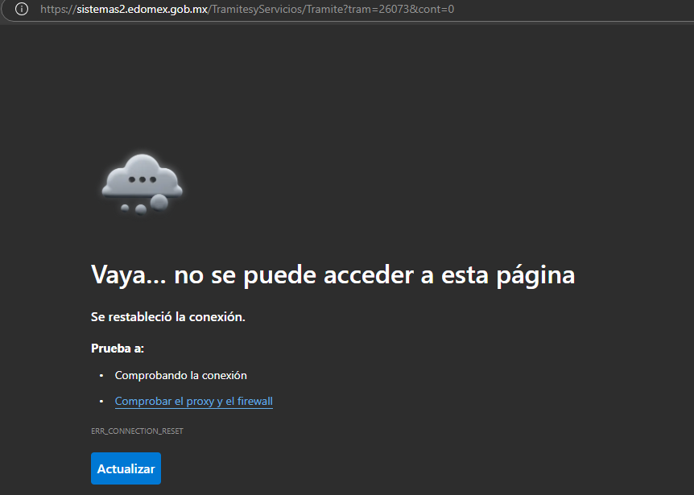

●**Esterilización canina y felina.**

<https://sistemas2.edomex.gob.mx/TramitesyServicios/Tramite?tram=4450&cont=0>

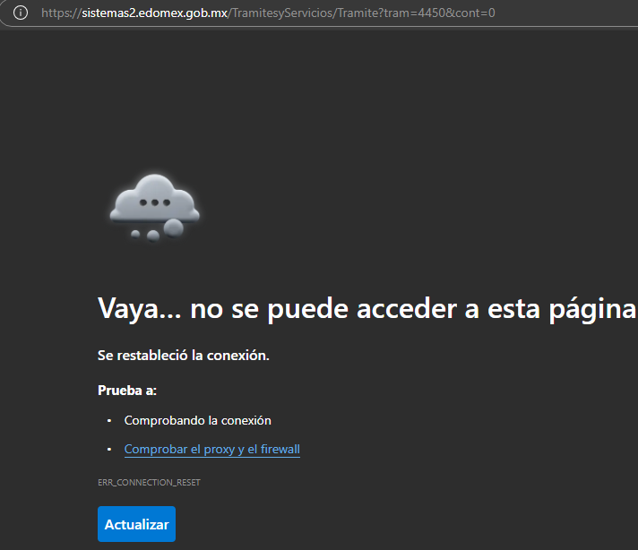

●**Vacunación antirrábica gratuita.**

<https://sistemas2.edomex.gob.mx/TramitesyServicios/Tramite?tram=5292&cont=0>

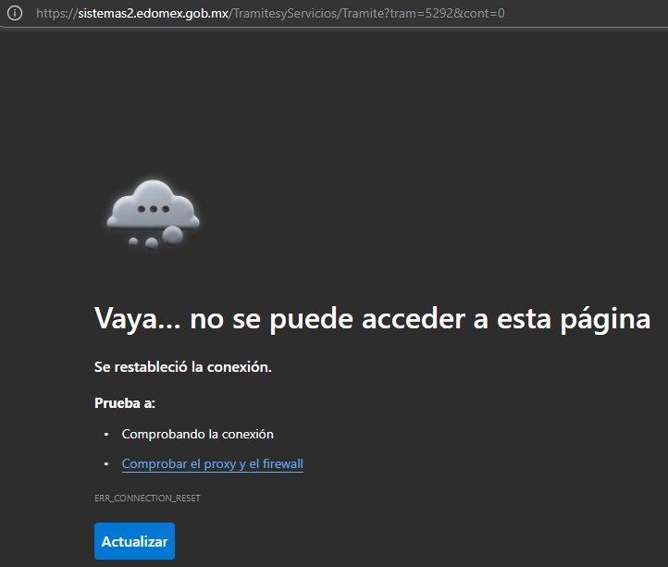

●**Manual de Organización de la Dirección de Medio Ambiente.**

<https://metepec.gob.mx/pagina/documentos/secretaria/gacetas/2023/GACETA17.pdf>

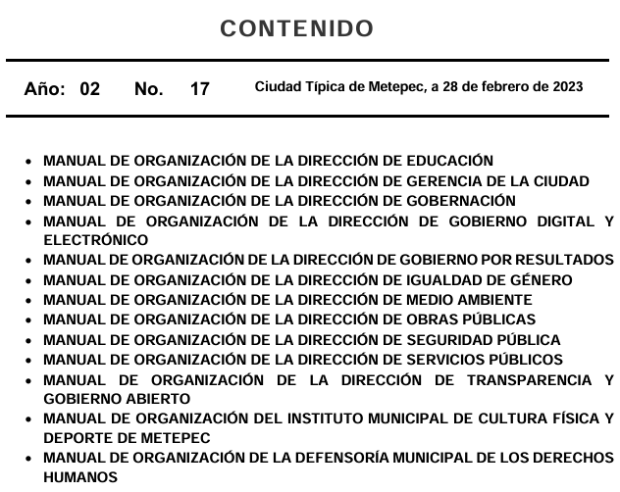

●**Manual de Procedimientos de la Dirección de Medio Ambiente.**

<https://metepec.gob.mx/pagina/documentos/secretaria/gacetas/2023/GACETA20.pdf>

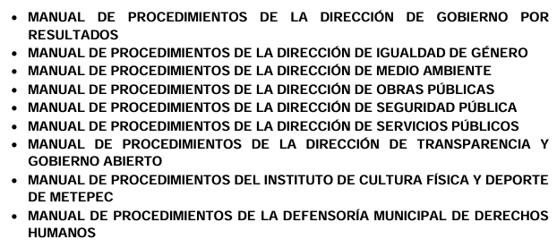

Posteriormente en informe justificado, la Dirección de Gobierno por Resultados precisó que en la presente administración, **la Dirección de Medio Ambiente cuenta con la Subdirección de Control Canino y Felino, la cual desempeña funciones propias de una Unidad de Control y Bienestar Animal**, en cumplimiento con lo establecido en la Ley Orgánica Municipal del Estado de México; teniendo como objetivo es planear, dirigir y coordinar programas, proyectos y acciones relacionadas con el control animal municipal y las zoonosis transmitidas por estos, así como aquellas orientadas a la protección de la salud, el fomento del bienestar animal y la tenencia responsable de animales.

Dichas funciones, de acuerdo con el Manual de Organización, se encuentran alineadas con el artículo 124 Bis de la Ley Orgánica Municipal del Estado de México; y sus atribuciones, se encuentran señaladas en el artículo 7.79 del Código de Reglamentación Municipal.

En este tenor, derivado del análisis de la respuesta es dable afirmar que con las ligas electrónicas proporcionadas por el **Sujeto Obligado** parcialmente se satisface el requerimiento de información del particular, toda vez que **en el caso de los trámites**, estas no conducen a información alguna en concreto, por lo que le asiste la razón al particular respecto de que los enlaces proporcionados no funcionan.

Por lo anterior, resulta pertinente traer a colación lo establecido por los artículos 11 y 161 de la Ley de Transparencia y Acceso a la Información Pública del Estado de México y Municipios, en lo que se señalan las características que debe tener toda información entregada por los sujetos obligados desde el momento de su generación, publicación y entrega, así como la forma en que se deberá consultar la información, señalando una fuente precisa y concreta, a saber:

***“Artículo 11.******En la generación, publicación y entrega de información se deberá garantizar que ésta sea accesible, actualizada, completa, congruente, confiable, verificable, veraz, integral, oportuna y expedita****, sujeta a un claro régimen de excepciones que deberá estar definido y ser además legítima y estrictamente necesaria en una sociedad democrática, por lo que atenderá las necesidades del derecho de acceso a la información de toda persona.*

*[…]*

***Artículo 161.******Cuando la información requerida por el solicitante ya esté disponible al público*** *en medios impresos, tales como libros, compendios, trípticos, registros públicos,* ***en formatos electrónicos disponibles en Internet o en cualquier otro medio, se le hará saber por el medio requerido por el solicitante la fuente, el lugar y la forma en que puede consultar, reproducir o adquirir dicha información en un plazo no mayor a cinco días hábiles. La fuente deberá ser precisa y concreta y no debe implicar que el solicitante realice una búsqueda en toda la información que se encuentre disponible.”*** *(Énfasis añadido)*

De los artículos transcritos se establecen las características que debe tener la información desde el momento de su generación, publicación y entrega; de igual manera se contempla el procedimiento a seguir por el sujeto obligado para informar a los solicitantes sobre información que se encuentre disponible en libros, compendios, formatos electrónicos, entre otros, haciéndole saber al solicitante como podrá consultar, reproducir o adquirir la información, en un plazo no mayor a cinco días hábiles, comprendiendo:

1. La fuente
2. El lugar y
3. La forma

Asimismo, se establece que la fuente de la información deberá ser:

1. Precisa
2. Concreta
3. **Y no debe implicar que el solicitante realice una búsqueda en toda la información que se encuentre disponible**.

Imperativos legales que establecen el procedimiento que debe seguir el **Sujeto Obligado** para que pueda tomarse como válida su orientación sobre la forma en que puede consultar la información requerida, y que, en el caso en concreto, no acontece; ello porque si bien es cierto, el **Sujeto Obligado** proporcionó un enlace electrónico en el que puede consultar la información solicitada, no menos cierto es que este **no conduce a la información solicitada en específico que son los trámites y servicios de la Subdirección de Control Canino y Felino que es la que ya señaló el Sujeto Obligado que desempeña las funciones de la Unidad de Control y Bienestar Animal**, por lo cual es dable afirmar que **la fuente no es precisa** y **no es concreta**, lo que a todas luces transgrede el numeral citado y por ello, no es posible validar esta parte de la respuesta emitida por el **Sujeto Obligado**.

Por otro lado, resulta pertinente señalar que por cuanto hace a **los manuales**, el **Sujeto Obligado** tuvo a bien proporcionar dos enlaces electrónicos, los cuales conducen a las gacetas municipales donde se encuentran publicados todos los manuales de las áreas que conforman la administración pública municipal, sin embargo, al realizar la búsqueda de la Subdirección de Control Canino y Felino que es la unidad que desempeña las funciones de Unidad de Control y Bienestar Animal en el Ayuntamiento de Metepec, se obtuvo lo siguiente:

**Manual de Organización:**

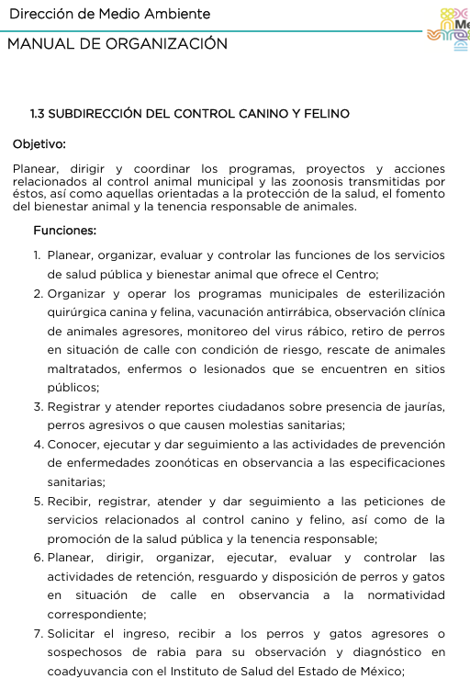

**Manual de Procedimientos:**

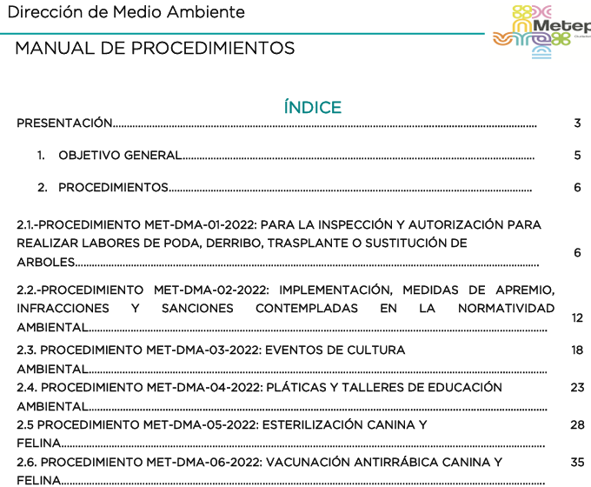

De lo anteriormente insertado, se observa que por lo que respecta a estos documentos normativos, al realizar la búsqueda, es posible acceder a los manuales donde se establecen los Manuales del área en comento, por lo que este punto de la solicitud se tiene por satisfecho.

Finalmente respecto al Reglamento Interno, no obra un pronunciamiento por parte del **Sujeto Obligado** lo cual contraviene al Criterio 02/2017 emitido por el Instituto Nacional de Transparencia, Acceso a la Información y Protección de Datos Personales se establece que:

***“Congruencia y exhaustividad. Sus alcances para garantizar el derecho de acceso a la información.*** *De conformidad con el artículo 3 de la Ley Federal de Procedimiento Administrativo, de aplicación supletoria a la Ley Federal de Transparencia y Acceso a la Información Pública, en términos de su artículo 7; todo acto administrativo debe cumplir con los principios de congruencia y exhaustividad. Para el efectivo ejercicio del derecho de acceso a la información, la congruencia implica que exista concordancia entre el requerimiento formulado por el particular y la respuesta proporcionada por el sujeto obligado; mientras que la exhaustividad significa que dicha respuesta se refiera expresamente a cada uno de los puntos solicitados. Por lo anterior, los sujetos obligados cumplirán con los principios de congruencia y exhaustividad, cuando las respuestas que emitan guarden una relación lógica con lo solicitado y atiendan de manera puntual y expresa, cada uno de los contenidos de información.”*

Es así, que los sujetos obligados para garantizar el derecho de acceso a la Información, deberán cumplir con los principios de exhaustividad y congruencia, esto es, que la congruencia **implica que exista concordancia entre el requerimiento formulado por el particular y la respuesta proporcionada por el sujeto obligado**, mientras que la exhaustividad establece que el sujeto obligado **deberá atender de manera expresa cada uno de los puntos solicitados**, situación que en el presente caso **no aconteció**, pues el **Sujeto Obligado** no fue congruente en pronunciarse respecto del reglamento interno que requirió específicamente **la parte Recurrente**, por ello se determina ordenar la entrega del Reglamento Interno de la Subdirección de Control Canino y Felino, vigente en el año 2024, sin embargo, al no obrar fuente obligacional para exigir el contar con un reglamento, para el caso de que derivado de la búsqueda que se ordena no se llegara a localizar información, en virtud de que no presentó propuesta alguna bastará con que así se haga del conocimiento de la persona solicitante para tener por satisfecho del derecho de acceso, de conformidad con lo previsto en el artículo 19, párrafo segundo de la Ley de Transparencia y Acceso a la Información Pública del Estado de México y Municipios, a saber:

*“Artículo 19…*

*En los casos en que ciertas facultades, competencias o funciones no se hayan ejercido, se debe motivar la respuesta en función de las causas que motiven tal circunstancia.”*

Por lo tanto, los motivos de inconformidad hechos valer por **la parte Recurrente** devienen **fundados**, y a efecto de garantizar en su totalidad el derecho de acceso a la información, resulta dable **MODIFICAR** la respuesta del recurso de revisión **01379/INFOEM/IP/RR/2025**, para ordenar la entrega de los Documentos donde consten los Trámites y Servicios de la Subdirección de Control Canino y Felino y el Reglamento Interno de la Subdirección de Control Canino y Felino, vigentes en el año 2024.

Por lo anteriormente expuesto y con fundamento en lo prescrito en los artículos 5 párrafos trigésimo tercero, trigésimo cuarto y trigésimo quinto de la Constitución Política del Estado Libre y Soberano de México; 2, fracción II; 29, 36 fracciones I y II; 176, 178, 181, 185 y 186 fracción III de la Ley de Transparencia y Acceso a la Información Pública del Estado de México y Municipios, este Pleno:

1. **R E S U E L V E:**

**Primero.** Resultan **fundadas** las razones o motivos de inconformidad hechos valer por **la parte Recurrente** en el recurso de revisión **01379/INFOEM/IP/RR/2025**; por lo que, en términos del **Considerando** **Cuarto** de esta resolución, se **MODIFICA** la respuesta emitida por el **Sujeto Obligado.**

**Segundo.** Se **Ordena** al **Sujeto Obligado**, previa búsqueda exhaustiva y razonable, entregue, a **la parte** **Recurrente**, **vía SAIMEX,** en términos de**l Considerando Cuarto** de la presente resolución, haga entrega de lo siguiente:

**De la Subdirección de Control Canino y Felino:**

1. ***Documentos donde consten los Trámites y Servicios, vigentes durante el año 2024, referidos en respuesta.***
2. ***Reglamento Interno de la Subdirección vigente durante el año 2024.***

*Para el caso de que la información que se ordena entregar en el* ***punto 2*** *no obre en los archivos del* ***Sujeto Obligado*** *al no haber contado con un Reglamento Interno del área en comento durante 2024, este deberá hacerlo del conocimiento de la parte Recurrente en términos del artículo 19, párrafo segundo, de la Ley de Transparencia y Acceso a la Información Pública del Estado de México y Municipios, para tenerse por colmado dicho requerimiento.*

**Tercero. Notifíquese, vía SAIMEX,** la presente resolución al Titular de la Unidad de Transparencia del Sujeto Obligado, para que conforme al artículo 186 último párrafo, 189 segundo párrafo y 194 de la Ley de Transparencia y Acceso a la Información Pública del Estado de México y Municipios; dé cumplimiento a lo ordenado dentro del plazo de diez días hábiles, e informe a este Instituto en un plazo de tres días hábiles siguientes sobre el cumplimiento dado a la presente y, se le apercibe que en caso de negarse a cumplir la presente resolución o hacerlo de manera parcial, se le impondrá una medida de apremio de conformidad con lo previsto en los artículos 198, 200, fracción III; 214, 215 y 216 de la Ley de Transparencia y Acceso a la Información Pública del Estado de México y Municipios.

**Cuarto. Notifíquese, vía SAIMEX,** al Titular de la Unidad de Transparencia quede conformidad con el artículo 198 de la Ley de Transparencia y Acceso a la Información Pública del Estado de México y Municipios, de considerarlo procedente, el **Sujeto Obligado** de manera fundada y motivada, podrá solicitar una ampliación de plazo para el cumplimiento de la presente resolución.

**Quinto. Notifíquese,** vía **SAIMEX**, a **la parte Recurrente** la presente resolución, así como, que de conformidad con lo establecido en el artículo 196 de la Ley de Transparencia y Acceso a la Información Pública del Estado de México y Municipios, en caso de que considere que le causa algún perjuicio podrá impugnarla vía Juicio de Amparo en los términos de las leyes aplicables.

ASÍ LO RESUELVE, POR UNANIMIDAD DE VOTOS, EL PLENO DEL INSTITUTO DE TRANSPARENCIA, ACCESO A LA INFORMACIÓN PÚBLICA Y PROTECCIÓN DE DATOS PERSONALES DEL ESTADO DE MÉXICO Y MUNICIPIOS, CONFORMADO POR LOS COMISIONADOS JOSÉ MARTÍNEZ VILCHIS, MARÍA DEL ROSARIO MEJÍA AYALA, SHARON CRISTINA MORALES MARTÍNEZ, LUIS GUSTAVO PARRA NORIEGA Y GUADALUPE RAMÍREZ PEÑA; EN LA DÉCIMA SESIÓN ORDINARIA CELEBRADA EL VEINTE DE MARZO DE DOS MIL VEINTICINCO, ANTE EL SECRETARIO TÉCNICO DEL PLENO ALEXIS TAPIA RAMÍREZ.